4路串口WIFI DTU 平台协议
- 下位机数据格式
下位机共有4路串口用于数据采集，每路串口分别采集：红外开关、温度、湿度3个参数值。
一路串口数据格式：
参数 | 数据类型 | 数据大小 | 范围 | 默认值
红外开关 | 16进制 | 1字节 | 0x00 0x01 | 0x01
温度 | 16进制 | 1字节 | 0x00~0x63 | 0x00
湿度 | 16进制 | 1字节 | 0x00~0x63 | 0x00
在下位机中对收到的16进制数进行处理，转换为占2个字符的10进制字符型数据：
转换后的10进制字符型数据：
参数 | 数据类型 | 数据大小 | 范围 | 默认值
红外开关 | 10进制字符型 | 2个字符 | 00 01 | 01
温度 | 10进制字符型 | 2个字符 | 00~99 | 00
湿度 | 10进制字符型 | 2个字符 | 00~99 | 00
每一路数据的大小为6个字符，4路串口数据共占24个字符。
- WIFI DTU 平台协议格式
下位机上发的数据类型为10进制字符型数据，按照WIFI DTU 平台中TCP协议的标签说明，采用如下的协议标签，TCP协议标签说明见附件：
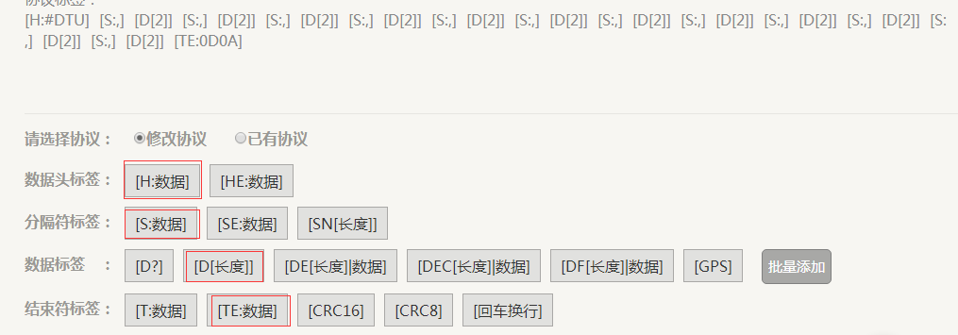
平台协议标签格式
定义协议标签说明：
标签类型 | 示例值 | 个数 | 大小
数据头 | #DTU | 1 | 4个字符
分隔符 | ,(英文格式下) | 12 | 12个字符
数据 | 01 | 12 | 24个字符
结束符 | 0D0A | 1 | 2个字符
下位机上发4路串口一帧完整的数据共占42个字符。
示例数据帧：
#DTU,00,0f,1f,01,0f,1f,00,0f,1f,00,0f,1f(0D0A)
- WIFI DTU 平台测试实例
将WiFi DTU设备上TTL信号接口通过串口转USB设备与PC机相连，通过串口调试助手按照协议标准发送数据。WIFI DTU的连接方式见附件。
串口助手发送的数据帧：
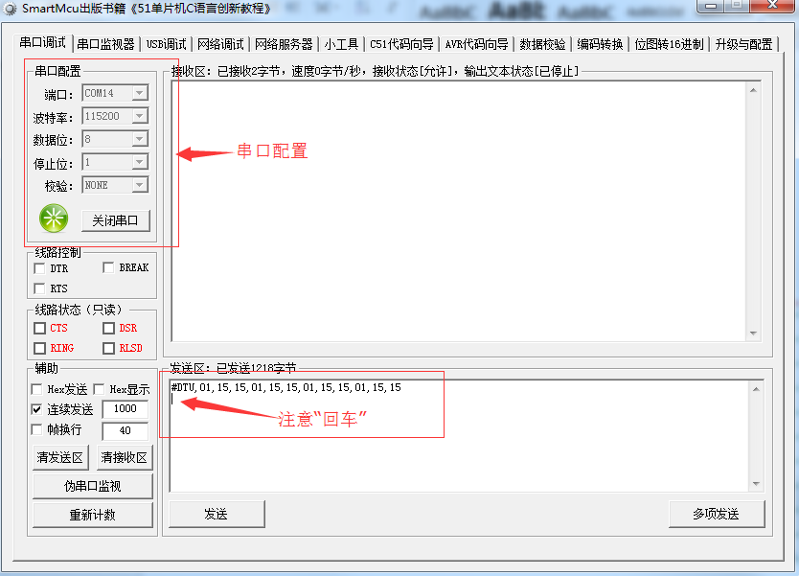

WIFI DTU平台数据显示：
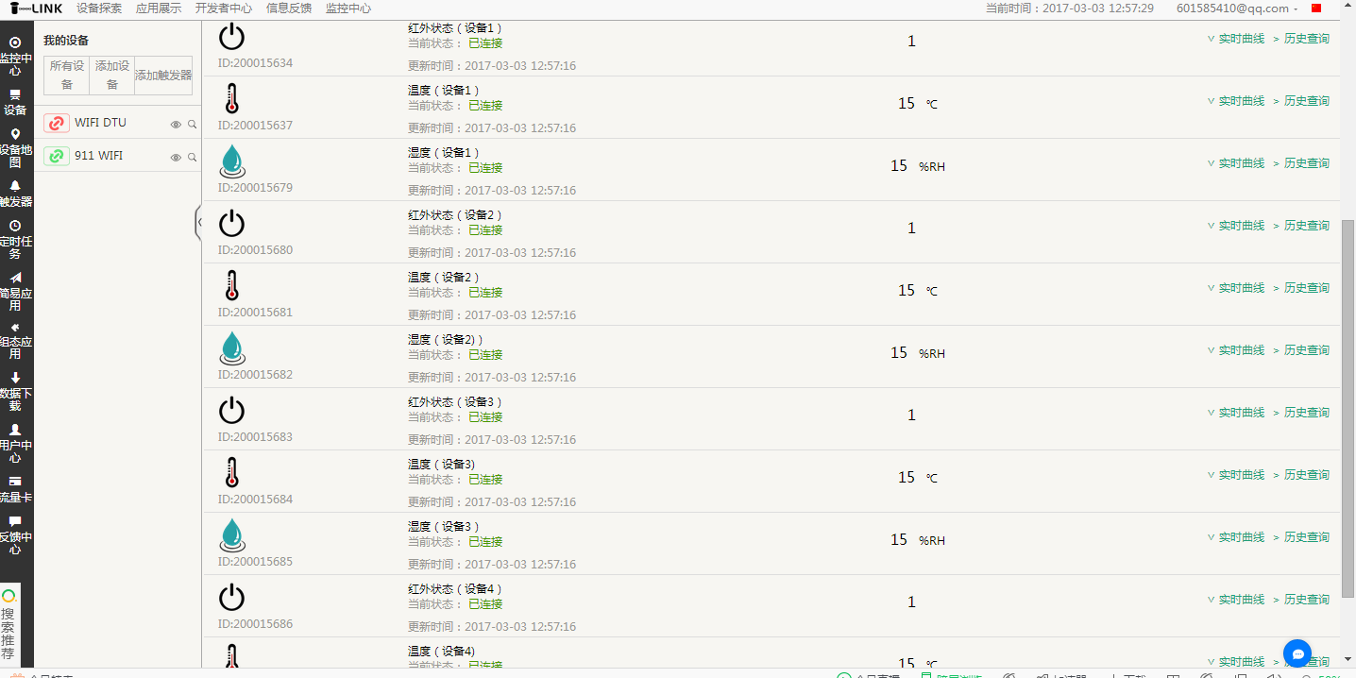
至此，WIFI DTU 平台通讯协议测试成功。
- 附件
- TCP协议标签说明见TCP协议标签文档。
网络资源：http://www.tlink.io/case/talkLabel.htm
- WIFI DTU的连接方式见WIFI DTU连接测试文档。
网络资源：http://www.toprie.com/search/search.php

